Курс: | Геотехнология урана
Модуль 7: | Цифровизация технологических процессов и объектов геотехнологического предприятия

Автор | Носков Михаил Дмитриевич, д.ф.-м.н.
Рецензенты

Длительность  (рекомендуемая) | 2 часа
Главная цель | По окончании изучения темы обучаемый будет иметь представление о цифровизация технологических процессов и объектов добычного комплекса геотехнологического предприятия по добыче урана способом скважинного подземного выщелачивания
Промежуточные цели | - Иметь общие сведения о цифровых технологиях четвёртой промышленной революции («Индустрии 4.0»)  - Знать состав и назначение систем специализированного программного комплекса для информационного обеспечения управления добычей урана способом подземного выщелачивания.  - Знать типы данных, характеризующих состояние и работу объектов добычного комплекса, иметь представление о и цифровом двойнике добычного комплекса  - Знать основные принципы технологии интеллектуального управления процессом подземного выщелачивания  - Знать уровни и контуры управления «Умного полигона СПВ»

7.1 Информационное обеспечение работы геотехнологического предприятия
В нестоящее время технологии «Индустрии 4.0», или четвёртой промышленной революции, находят всё более широкое применение в горной промышленности. В основе происходящих изменений лежит цифровизация основных технологических и бизнес- процессов предприятия. Для горнодобывающих предприятий большее значение имеют такие сквозные цифровые технологии, как анализ больших объёмов данных, предсказательная аналитика, искусственный интеллект, цифровой двойник, имитационное моделирование, автоматизация и роботизация, умные датчики и интернет вещей, виртуальная и дополненная реальности. Внедрение цифровых технологий способствует повышению оперативности и качества управленческих решений, увеличению производительности и условий труда, уменьшению производственных затрат и повышению рентабельности производства в целом.
Добычной полигон скважинного подземного выщелачивания представляет собой сложную природно-техногенную систему, размеры которой могут достигать нескольких километров. В продуктивном горизонте в процессе выщелачивания происходит множество различных нелинейно связанных физико-химических процессов. Система имеет высокую инерционность – характерное время отклика на управляющее воздействие составляет до нескольких месяцев. В процессе разработки месторождения постоянно генерируется значительное количество разнородных данных о продуктивном горизонте и технологическом процессе. В то же время отсутствует возможность непосредственного наблюдения за геотехнологическим процессом в продуктивном горизонте. Способы воздействия на движение растворов и физико-химические процессы ограничены изменением дебитов откачных и приёмистости закачных скважин, а также концентрации реагентов в рабочих растворах. Для эффективного управления такой большой сложной природно-техногенной системой необходимы адекватные по сложности методы, основанные на применении современных цифровых технологий. Большая часть существующих цифровых решений предназначена для предприятий, ведущих разработку месторождений традиционными открытым и подземным способами. Их применение при добыче полезных ископаемых методом физико-химической геотехнологии затруднительно, в силу особенностей данного способа. В связи с этим учёными Северского технологического института Национального исследовательского ядерного университета «МИФИ» совместно со специалистами предприятий Горнорудного дивизиона Госкорпорации «Росатом» «Далур» и «Хиагда» разработан и внедрен специализированный программный комплекс для информационного обеспечения управления добычей урана способом подземного выщелачивания.
Комплекс состоит из десяти интегрированных на уровне данных систем, которые обеспечивают информационную поддержку выполнения работниками предприятия служебных обязанностей и решение различных производственных задач. Кроме того, в состав комплекса входит хранилище данных, обеспечивающее согласованное хранение всего объема информации и представление требуемых данных любой системе комплекса. Состав комплекса приведён на рисунке 7.1.
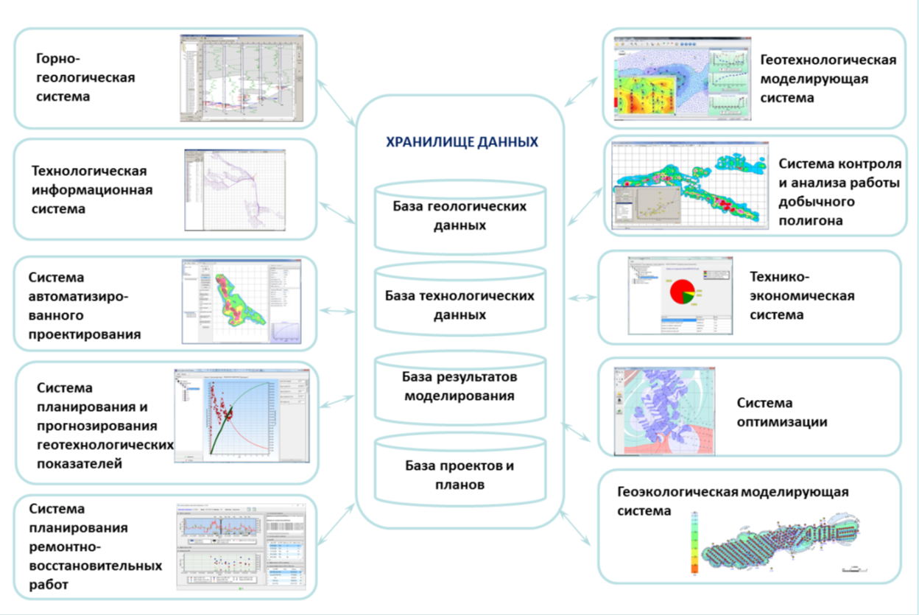

Рис. 7.1. Состав специализированного программного комплекса для информационного обеспечения управления добычей урана способом подземного выщелачивания
Комплекс разработан в среде программирования Embarcadero RAD Studio XE3, программный код написан на языке программирования C++ с использованием объектно-ориентированного подхода и предназначен для применения на персональных компьютерах, работающих под управлением операционных систем Microsoft Windows. Работа комплекса основана на клиент-серверной технологии. Взаимодействие клиентских программ с хранилищем данных и осуществляется посредством SQL запросов.
В основе деятельности любого горнодобывающего предприятия лежит геологическая информация. Горно-геологическая система решает задачи информационного обеспечения геологических работ на всех этапах функционирования геотехнологического предприятия. Горно-геологическая система позволяет собирать, обрабатывать и интерпретировать первичные геологические данные, различными способами строить двух и трехмерные геолого-математические модели продуктивного горизонта, рассчитывать запасы урана и другие геотехнологические параметры геологических и эксплуатационных блоков, а также визуализировать информацию о состоянии геологической среды с помощью геологических колонок, разрезов и карт.
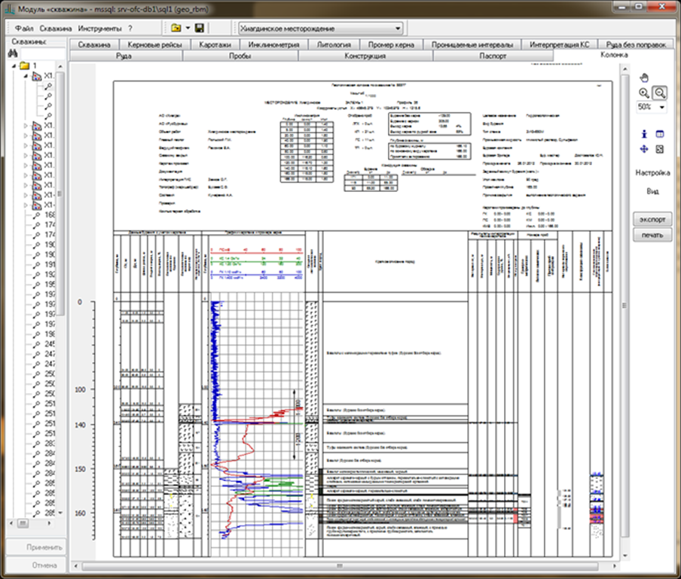
Основным источником геологической информации о рудном теле и продуктивном горизонте являются буровые скважины. Все основная информация, полученная в результате сбора, обработки и интерпретации первичных геологических данных по скважине, представляется с помощью геологической колонки, рисунок 7.2.
С помощью системы диалогов пользователь может изменять параметры отображения колонок (масштаб части колонки, список отображаемых каротажных кривых, шкалы каротажей и т.д.). Построенные колонки могут быть распечатаны на принтере или плоттере в любом масштабе, а также сохранены в векторном графическом файле.

Рис. 7.2. Пример геологической колонки
На основе геологических колонок строятся геотехнологические разрезы. Они увязывают данные по скважинам, расположенным вдоль заданных пользователем профилей. На разрезах, с помощью интерактивных визуальных инструментов задаются границы проницаемых областей, рудных тел, фундамента, зоны пластового окисления и другая информация.
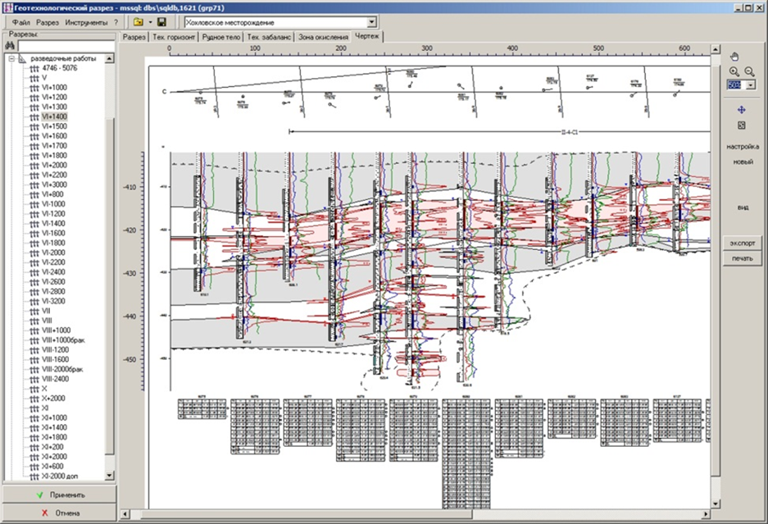
Рис. 7.3. Пример геотехнологического разреза
На а основе обработанных и интерпретированных геологических данных создаются двух- и трехмерные цифровые модели геологической среды. Двухмерные цифровые модели представляют собой распределения продуктивности, эффективной мощности, коэффициента фильтрации, положения кровли и подошвы продуктивного горизонта в пределах залежи. На рисунке 7.4 показан пример построения распределения продуктивности рудоносного пласта.
Трехмерная модель включает в себя пространственные распределения содержания урана, технологического типа пород и коэффициента фильтрации. Двух- и трехмерные распределения строятся адаптивной нерегулярной сетке интерполяционными и геостатистическими методами. На рисунке 7.5 показана трёхмерная модель рудного тела в продуктивном пласте.
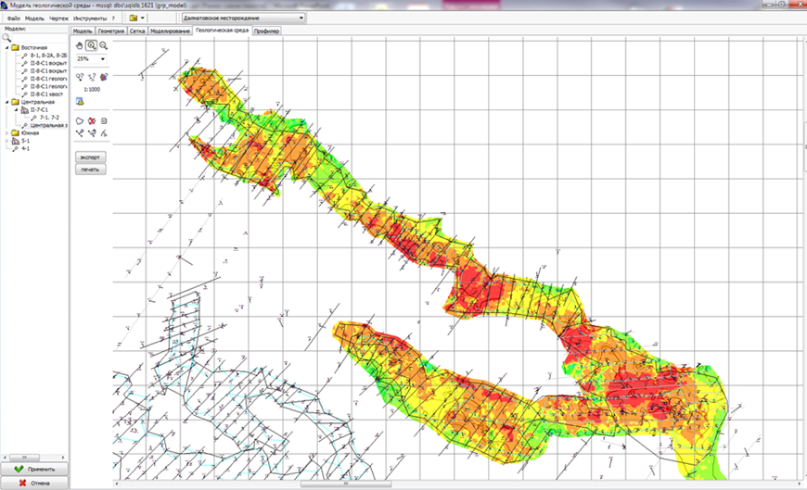

Рис. 7.4. Двухмерная модель распределения продуктивности пласта
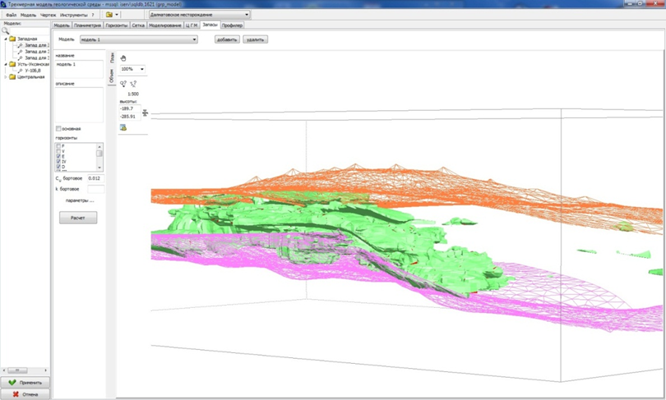

Рис. 7.5. Трёхмерная модель рудного тела. Зелёным цветом показана изоповерхность, ограничивающая рудное тело по содержанию 0,01%. Сетки обозначают кровлю и подошву продуктивного горизонта

Горно- геологическая система позволяет задавать границы геотехнологических полигонов и рассчитывать их параметры различными методами. Например, для подсчёта запасов применяются методы геологических блоков, ячеек Вороного, двух- и трехмерного геологического моделирования. Пример подсчёта запасов методом ячеек Воронова показан на рисунке 7.6. Результаты расчёта параметров, все построенные модели, разрезы, колонки, а также первичные данные и сохраняются в базе геологических данных.
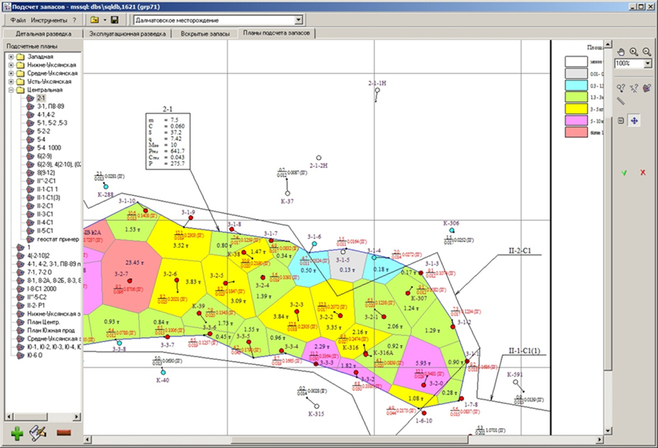

Рис. 7.6. Подсчётный план запасов эксплуатационного блока
Технологическая информационная система работает с данными, которые генерируются технологическими объектами в ходе разработки месторождения. Технологическая информационная система обеспечивает:
- сбор, хранение, обработку и визуализацию фактической информации о структуре, состоянии и работе объектов добычного комплекса;
- согласование данных и расчет геотехнологических показателей для блока, залежи, участка, поля и месторождения;
- подготовку суточных и месячных отчетов о работе добычного комплекса на основе всех имеющихся фактических данных.

Состояние и работа объектов добычного комплекса характеризуется
гидродинамическими, химическими и технологическими данными. Гидродинамические данные включают в себя величины давлений в закачных трубопроводах, динамические уровни подземных вод, дебиты и приёмистости скважин, расходы растворов в трубопроводах. К химическим данным относятся значения концентраций серной кислоты, урана и других компонентов в технологических растворах, а также значения pH и ОВП растворов. Технологические данные включают в себя соответствия между, участками, блоками, ячейками, скважинами и трубопроводами, а также данные по насосным агрегатам, ремонтно-восстановительным работам и геофизическим исследованиям скважин.
Гидродинамические и химические данные о потоках и составах растворов привязаны к точкам сбора информации, так называемым контрольным точкам. На рисунке 7.7 на схеме технологического процесса показаны места точек сбора информации. Количество контрольных точек и периодичность получения данных должны обеспечивать достаточный объём информации для эффективного управления геотехнологическим процессом.
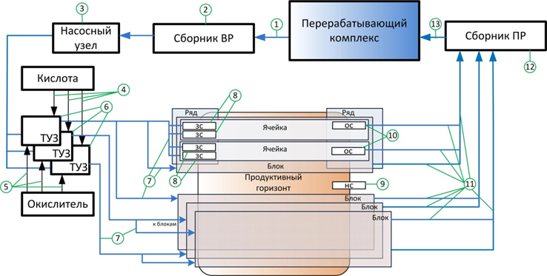

Рис. 7.7. Технологическая схема предприятия СПВ и точки сбора первичной информации. Номера контрольных точек соответствуют в таблице 7.1
Характеристики первичной информации, получаемой из контрольных точек, показанных на рисунке 7.6, представлены в таблице 7.1.

Таблица 7.1. Виды первичных данных о работе добычного комплекса
№ | Место контроля | Химические данные | Гидродинами-ческие данные | Технологические данные
 | Трубопровод маточных растворов (МР) | U (мг/л); H₂SO₄ (г/л); SO4^{–2} (г/л); NO₃ (г/л); Ph; ОВП мВ; Температура (°С) | расход (м³/ч) | Отношения между технологическими объектами (трубопроводы МР и сборники выщелачивающих растворов (ВР))
 | Сборник ВР |  | уровень зеркала воды (м) | Отношения между технологическими объектами (трубопроводы ВР и МР)
 | Насосный узел |  | расход (м³/ч); давление (Па) | Отношения между технологическими объектами
 | Трубопровод кислоты | H₂SO₄ (г/л); Ph | расход кислоты (м³/ч) | Отношения между технологическими объектами (трубопроводы кислоты и окислителя ТУЗ)
 | Трубопровод окислителя | NO₂– (г/л); ОВП (мВ) | расход окислителя (м³/ч)
 | Технологический узел закисления (ТУЗ) | H₂SO₄ (г/л); Ph; ОВП (мВ) | расход (м³/ч) | Отношения между технологическими объектами (трубопроводы ВР и блоки)
 | Трубопровод ВР |  | расход (м³/ч) | Отношения между технологическими объектами (трубопроводы ВР и закачные скважины)
 | Закачные скважины (ЗС) |  | Дебиты (м³/ч), динамические уровни пластовых вод (м) | Отношения между технологическими объектами (трубопроводы ВР, ряды, ячейки, блоки); конструкция скважин; данные геофизических исследований скважин (ГИС) и ремонтно-восстановительных работ (РВР)

Продолжение таблицы 7.1. Виды первичных данных о работе добычного комплекса
№ | Место контроля | Химические данные | Гидродинами-ческие данные | Технологические данные
9 | Наблюдательные скважины (НС) | U (мг/л); H₂SO₄ (г/л); Ph; ОВП (мВ); Fe⁺³ (мг/л); Fe⁺² (мг/л); ΣFe (мг/л); NO₃– (г/л); SO₄^{–2} (мг/л); взвеси (мг/л) | динамические уровни пластовых вод (м) | Координаты скважин, характеристики фильтров
10 | Откачные скважины (ОС) | U (мг/л); H₂SO₄ (г/л); Ph; ОВП (мВ); Fe⁺³ (мг/л); Fe⁺² (мг/л); ΣFe (мг/л); NO₃– (г/л); SO₄^{–2} (мг/л); взвеси (мг/л) | динамические уровни пластовых вод (м); дебиты (м³/ч); глубина установки насосов (м) | Отношения между технологическими объектами; конструкция скважин; тип и характеристики средств раствороподъема; марки и даты установки насосов и двигателей; данные ГИС и РВР
11 | Трубопровод ПР | U (мг/л); H₂SO₄ (г/л); Ph; ОВП (мВ); Fe⁺³ (мг/л); Fe⁺² (мг/л); ΣFe (мг/л); NO₃– (г/л); SO₄^{–2} (мг/л); взвеси (мг/л) | расход (м³/ч); | Отношения между технологическими объектами (трубопроводы ПР, откачные скважины и сборник ПР)
12 | Сборник ПР |  | уровень зеркала воды (м) | Отношения между технологическими объектами (трубопроводы ПР и технологических растворов)
13 | Трубопровод технологических растворов | U (мг/л) | расход (м³/ч) | Отношения между технологическими объектами (УППР, трубопроводы технологических растворов и сборник ПР)

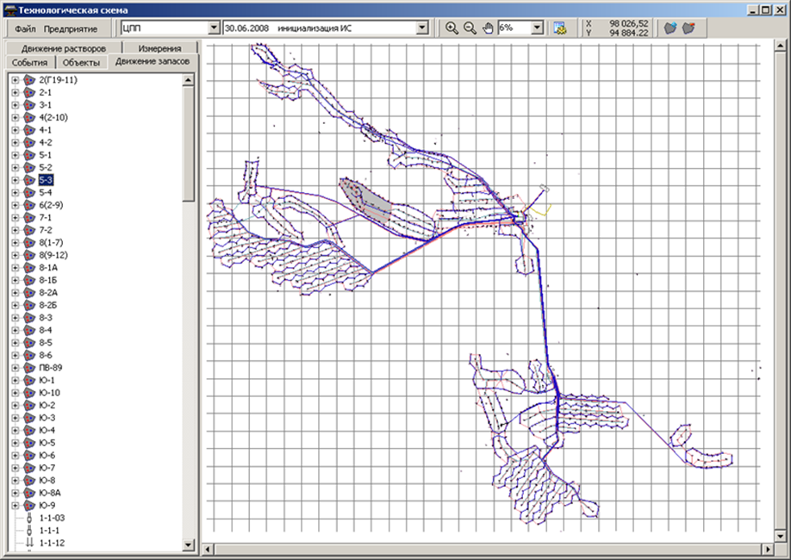
Модель структуры добычного комплекса включает в себя совокупность моделей технологических объектов и отношений между ними, например, принадлежность технологической скважины ячейке, ячейки блоку, а также связи между трубопроводами и скважинами. Технологическая информационная система позволяет импортировать данные по скважинам и эксплуатационным блокам из базы геологических данных, создавать и редактировать модели технологических объектов и контрольных точек, задавать их связи, проводить экспертную оценку данных для выявления противоречий и логических ошибок, а также визуализировать построенную модель в виде планов, структурированных списков и таблиц. Гидродинамические, химические и технологические данные хранятся в базе технологических данных, с учетом всех взаимосвязей, что обеспечивает их целостность и непротиворечивость. На рисунке 7.8 показана визуализация модели структуры добычного комплекса.

Рис. 7.8. Схема блоков и трубопроводов геотехнологического поля
Кроме сбора первичных фактических данных технологическая информационная система позволяет на основе специально разработанных алгоритмов рассчитывать величины, которые по тем или иным причинам не были или не могут быть измерены, а также проводить согласование всех данных, полученных из различных источников. На основе модели структуры добычного комплекса и согласованных данных определяются значения геотехнологических показателей отработки эксплуатационных блоков, формируются суточные и месячные технические отчеты о работе геотехнологического предприятия.
Горно-геологическая и технологическая информационные системы производят сбор, обработку, накопление геологических и технологических данных на всех стадиях жизненного цикла предприятия, включая разведку и оценку месторождения, добычу урана и вывод из эксплуатации технологических объектов. В результате формируется «цифровой след», содержащий ретроспективную информацию о работе предприятия (Рисунок 7.9).
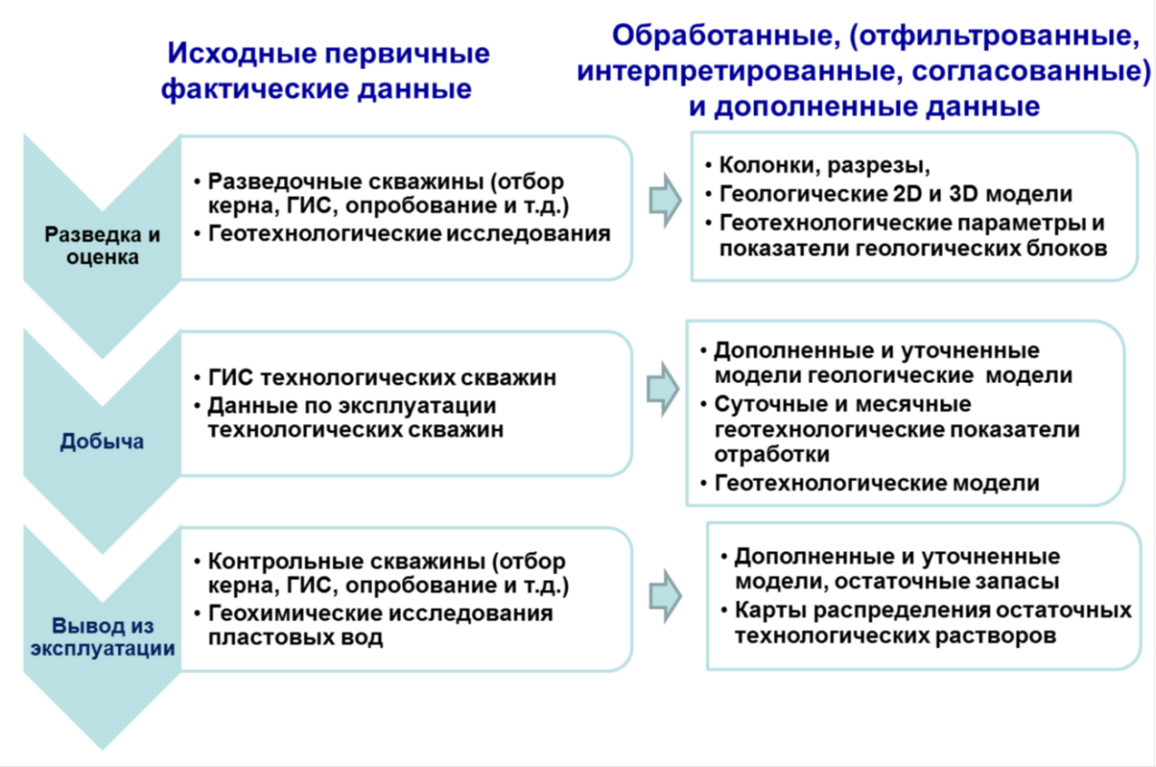

Рис. 7.9. Формирование «цифрового следа»
На основе геологических и технологических данных работает геотехнологическая моделирующая система. Расчеты выполняются на основе математические модели сернокислотного подземного выщелачивания. Цифровые модели продуктивного горизонта и добычного комплекса импортируются из баз геологических и технологических данных, соответственно. Геотехнологическая моделирующая система выполняет эпигнозные геотехнологические расчеты отработки эксплуатационных блоков и участков и предоставляет актуальную информацию о состоянии продуктивного горизонта и параметрах геотехнологического процесса. Также моделирующая система позволяет проводить многовариантные прогнозные геотехнологические расчеты для различных режимов работы скважин. Прогнозные расчеты помогают оценить ожидаемые эффекты от предлагаемых мер по оптимизации геотехнологического процесса и планировать работу добычного комплекса.
Геологические и технологические данные и модели, вместе с результатами геотехнологического моделирования составляют цифровой двойник, или цифровую копию добычного комплекса. Цифровой двойник помогает эффективно управлять геотехнологическим предприятием. Удобным и многофункциональным инструментом для работы с цифровым двойником является система контроля и анализа работы добычного полигона.
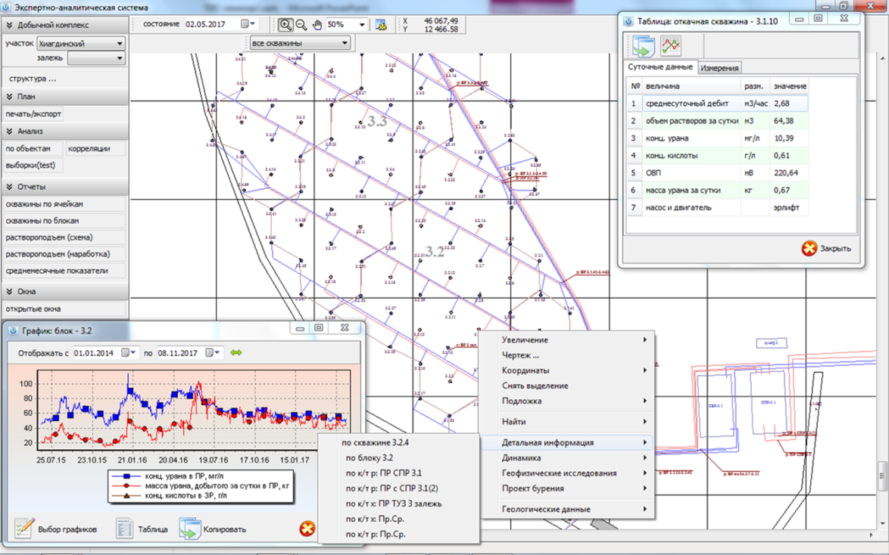
Система контроля и анализа предназначена для информационной поддержки подготовки управленческих решений. С помощью неё осуществляется оперативный поиск и представление всей имеющейся в базах данных информации, проводится анализ и оценка работы технологических объектов. Доступ к информации о работе объектов добычного комплекса, имеющейся в хранилище данных, осуществляется с помощью интерактивного плана. На плане отображаются все объекты добычного комплекса, скважины, блоки, трубопроводы и так далее, по состоянию на указанную пользователем дату. По любому геотехнологическому объекту и логически связанным с ним объектам с помощью нескольких кликов мышки можно получить всю имеющуюся информацию в виде графиков, таблиц, карт геологических колонок и разрезов. Пример представления информации о работе технологического блока и скважины приведён на рисунке 7.10.

Рис. 7.10. Представление информации на интерактивном плане
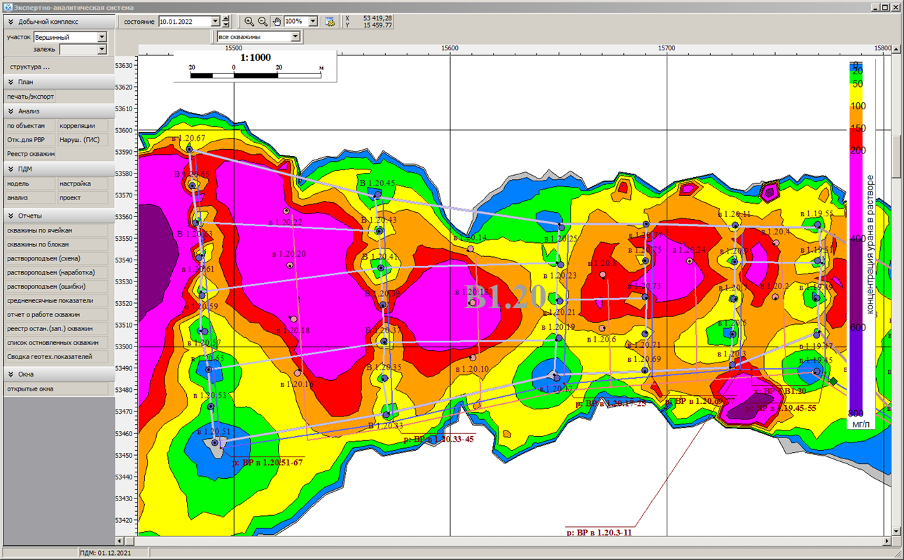
Кроме того, в соответствии с настройками пользователя, на плане могут быть показаны результаты расчетов состояния продуктивного горизонта, выполненные геотехнологической моделирующей системой, рисунок 7.11.

Рис. 7.11. Распределение концентрации урана в технологических растворах, полученное в результате работы геотехнологической моделирующей системы
С помощью системы контроля и анализа работы добычного полигона можно формировать выборки различных объектов, удовлетворяющих заданным критериям. Полученные результаты отображаются в виде таблицы и выделяются на плане. С помощью цветовой дифференциации можно визуализировать величины характеризующие состояние объекта. Например, запасы урана, продуктивность, концентрацию урана и многое другое. На рисунке 7.12 на плане геотехнологического поля с помощью цветовой дифференциации показаны значения месячных объёмов продуктивных растворов эксплуатационных блоков.
В систему также встроены инструменты для построения корреляций между геологическими, геотехнологическими параметрами и показателями по произвольным выборкам объектов. Это позволяет оперативно исследовать влияние одних параметров и показателей на другие. На рисунке 7.13 показаны результаты анализа влияния отношения метропроцента к эффективной мощности горизонта (mc/m_{эф}) на максимальную концентрацию урана в продуктивных растворах.

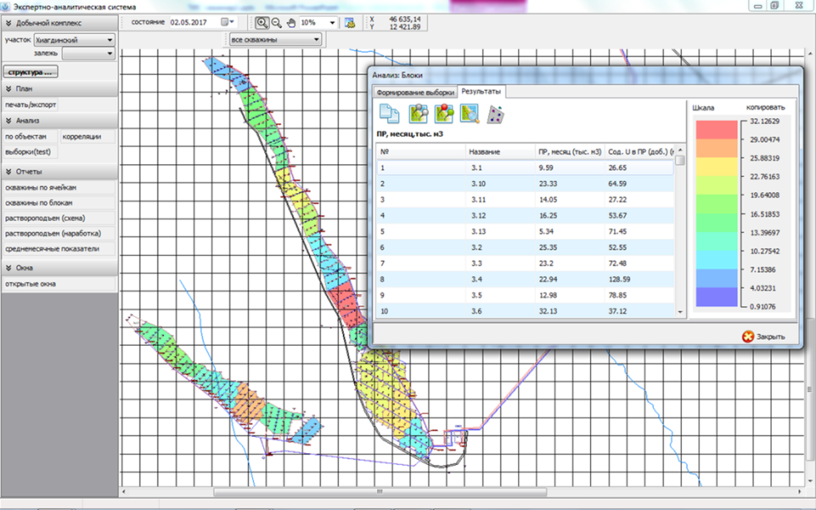

Рис. 7.12. Распределение месячных объёмов продуктивных растворов эксплуатационных блоков на плане геотехнологического поля.
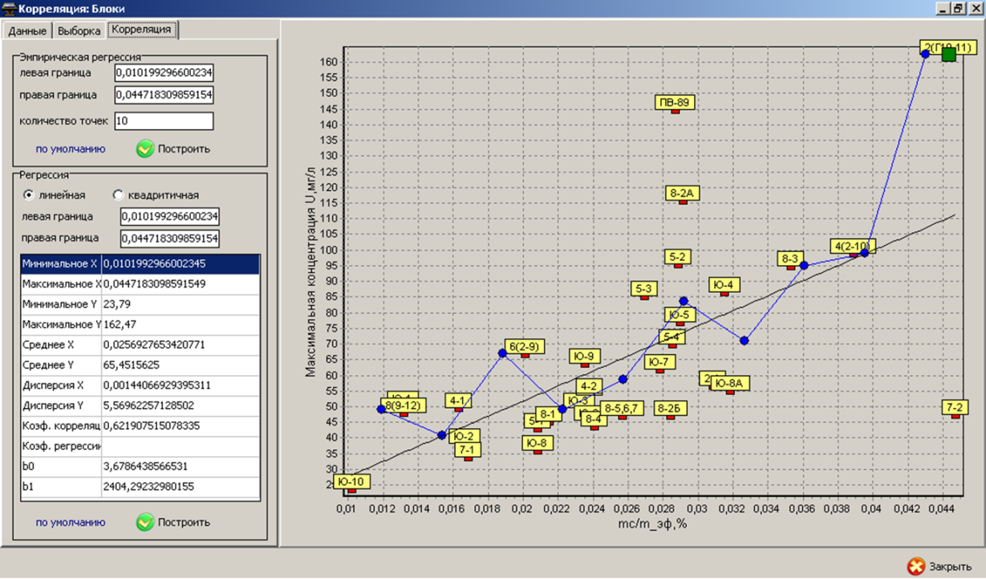

Рис. 7.13. Результаты анализа влияния отношения метропроцента к эффективной мощности горизонта (mc/m_{эф}) на максимальную концентрацию урана в продуктивных растворах.

Цифровой двойник применяется для повышения эффективности различных производственных процессов. В том числе, для проектирования вскрытия залежей, оптимизации процесса выщелачивания, планирования ремонтно-восстановительных работ, средне- и долгосрочного прогнозирования геотехнологических показателей, планирования горных работ, технико-экономической оценки работы эксплуатационных блоков, планирования природоохранных мероприятий и прогнозирования геоэкологических последствий разработки месторождения. Для информационного обеспечения решения этих задач разработаны специализированные информационные системы.
Система автоматизированного проектирования позволяет создавать проекты эксплуатационных блоков, обеспечивающих наиболее эффективную отработку залежи. Система автоматизированного проектирования позволяет выполнять ручное или автоматическое построение схемы вскрытия залежи, оптимизацию расположения скважин в соответствии с заданными критериями, расчет геотехнологических параметров блока, прогнозирование геотехнологических и финансово-экономических показателей, подготовку документации для проекта блока.
Проект эксплуатационных блоков включают в себя координаты технологических скважин, геотехнологические параметры блока (площадь блока, средняя эффективная мощ-ность блока, запас урана в блоке, горнорудная масса, средняя продуктивность, линейная продуктивность, среднее содержание урана и др.), прогнозные геотехнологические показатели отработки блока (время, требуемое для достижения заданной степени извлечения урана; отношение закаченного объема рабочих растворов к горнорудной массе блока - отношение Ж/Т для заданной степени извлечения урана; зависимости от времени концентрации урана в продуктивных растворах, масса извлеченного урана, кислотоемкость, расход кислоты и др.), финансово-экономические показатели (капитальные затраты, эксплуатационные затраты, себе-стоимость добычи урана и др.). Исходными данными, необходимыми для работы системы проектирования являются: геолого-математическая модель залежи; контура геологических подсчётных блоков; финансово-экономические параметры (стоимости сооружения технологических скважин, реагентов, электроэнер-гии, погружных насосов и др.); технологические параметры (концентрация кислоты в зачисляющих растворах, время службы погружных двигателей и насосов и др.); физико-химические параметры взаимодействия выщелачивающих растворов с рудовмещающей породой и минералами.
Построение и оптимизация сети технологических скважин возможны в ручном или автоматическом режиме. Результаты построения блока визуализируются в виде схемы расположения технологических скважин на карте продуктивности или топографической карте местности. На рисунке 7.14 показан примеры автоматического построения гексагональной ячеистой схеме вскрытия системой автоматизированного проектирования.
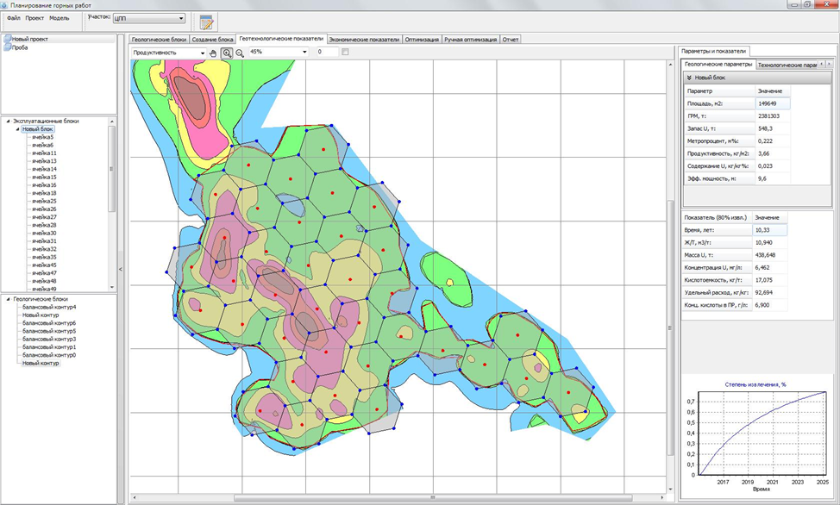

Рис. 7.14. Построение гексагональной ячеистой схеме вскрытия системой автоматизированного проектирования. Расположение технологических ячеек на карте продуктивности.
Система оптимизации геотехнологического процесса предназначена для определения участков блоков, где происходит разубоживание технологических растворов пластовыми водами и уход технологических растворов за контур блока, а также нахождения оптимальных режимов работы технологических скважин на основе данных фактической эксплуатации и гидродинамических расчетов.
Одним из условий эффективной отработки блока является нахождение его в состоянии баланса, то есть равенство расхода выщелачивающих растворов и дебита откачки продуктивных растворов. Превышение нагнетания над откачкой приводит к растеканию выщелачивающих растворов за пределы контура блока и избыточному расходу реагентов. Напротив, превышение откачки сопровождается подтоком подземных вод, разубоживанием продуктивных растворов и снижением степени проработки рудовмещающей породы в границах блока. Нарушение эффективного гидродинамического режима происходит также в случае локального гидродинамического дисбаланса на отдельных участках блока. Локальный дисбаланс возникает когда, при равенстве нагнетания и откачки для блока в целом, имеет место превышение нагнетания над откачкой в одной его части, и откачки над нагнетанием в другой части блока. Наличие локального дисбаланса приводит к избыточному расходу реагентов в одной части блока и разубоживанию продуктивных растворов за счет подтока подземных вод в другой части. Таким образом, поддержание гидродинамического баланса является условием эффективной отработки блока. В процессе отработки блока необходимо постоянно стремиться привести в баланс нагнетание выщелачивающих растворов и откачку продуктивных растворов по всем технологическим ячейкам блока.
Система оптимизации геотехнологического процесса позволяет на основе данных фактической эксплуатации блоков и геофильтрационных моделей продуктивного горизонта выдавать рекомендации по изменению режимов работы технологических скважин с целью достижения гидродинамического баланса по всем ячейкам. Для оптимизации гидродинамического режима проводится анализа движения растворов от нагнетательных скважин к откачным в продуктивном горизонте с помощью построения линий и лент тока, на основе текущих фактических дебитов скважин с учетом неоднородности фильтрационных свойств рудоносного пласта. Результаты работы системы оптимизации представляются в виде карт и таблиц. На рисунке 7.15 приведен пример результата оптимизации потоков технологических растворов. В исходном состоянии (Рис. 7.15, а) на оптимальные ленты тока приходится 80% потока технологических растворов, после оптимизации - 98% (Рис. 7.15, б). Пример таблицы с рекомендациями по изменению режимов работы технологических скважин показан на рисунке 7.16.
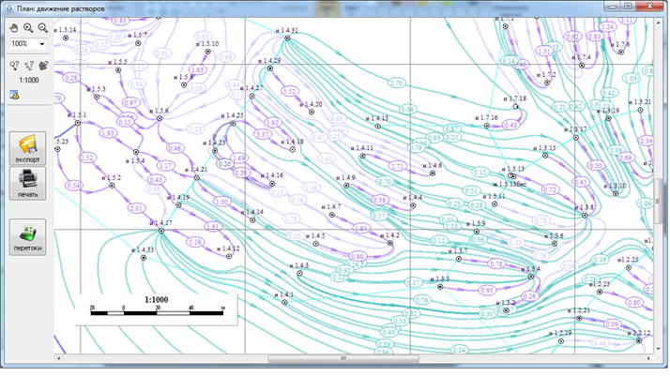
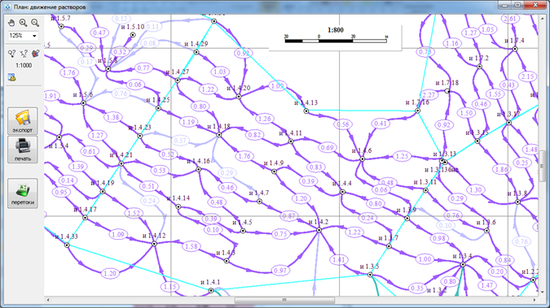

А
а) б)
Рис. 7.15. Результаты анализа влияния отношения метропроцента к эффективной мощности горизонта (mc/mэф) на максимальную концентрацию урана в продуктивных растворах.
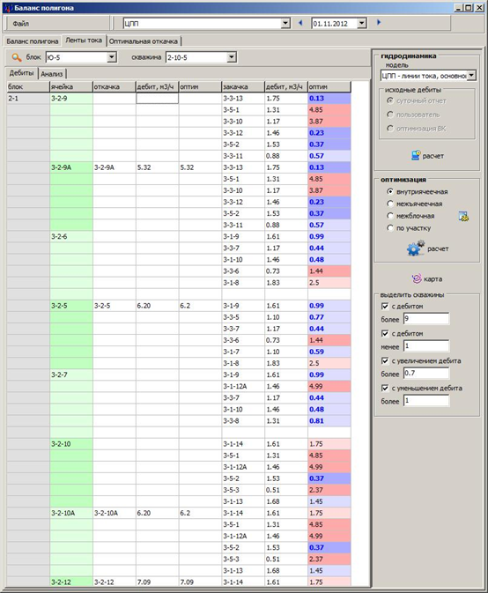

Рис. 7.16. Таблица с рекомендациями по изменению режимов работытехнологических скважин.
Управление гидродинамическими потоками в пределах эксплуатационных ячеек и блоков в целом является эффективным инструментом оптимизации геотехнологического процесса. Пример прогнозной оценки повышения концентрации урана в продуктивных растворах в результате оптимизации гидродинамических потоков приведен на рисунке 7.17.

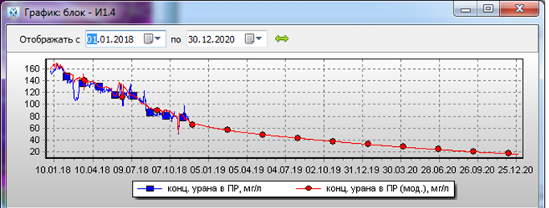
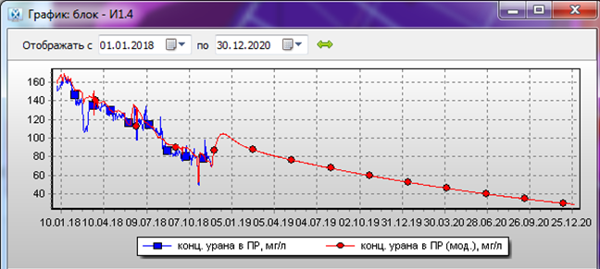
а)

б)

Рис. 7.17. Временные зависимости концентрации урана в продуктивных растворах эксплуатационного блока. а –прогнозный расчет, б – прогнозный расчет с учетом предложений по оптимизации. Момент оптимизации показан стрелкой
Система планирования ремонтно-восстановительных работ позволяет анализировать состояние скважин, оценивать эффективность ремонтно-восстановительных работ на скважинах, готовить планы ремонтно-восстановительных работ РВР в соответствии с заданными критериями, на основе фактических данных по работе скважин и предложений по оптимизации работы блоков, а также готовить отчётную документацию по выполненным работам. Результаты работы система визуализируются с помощью диаграмм, графиков и таблиц. Пример анализа состояния откачной скважины и эффективности проведённых на ней ремонтно-восстановительных работ показан на рисунке 7.18. Пример рейтинга скважин в соответствии с необходимостью проведения ремонтно-восстановительных работ, созданного системой, приведён на рисунке 7.19.

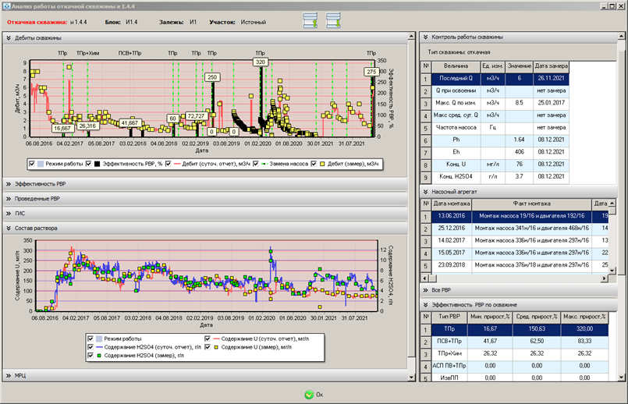

Рис. 7.18. Пример анализа состояния откачной скважины и эффективности ремонтно-восстановительных работ
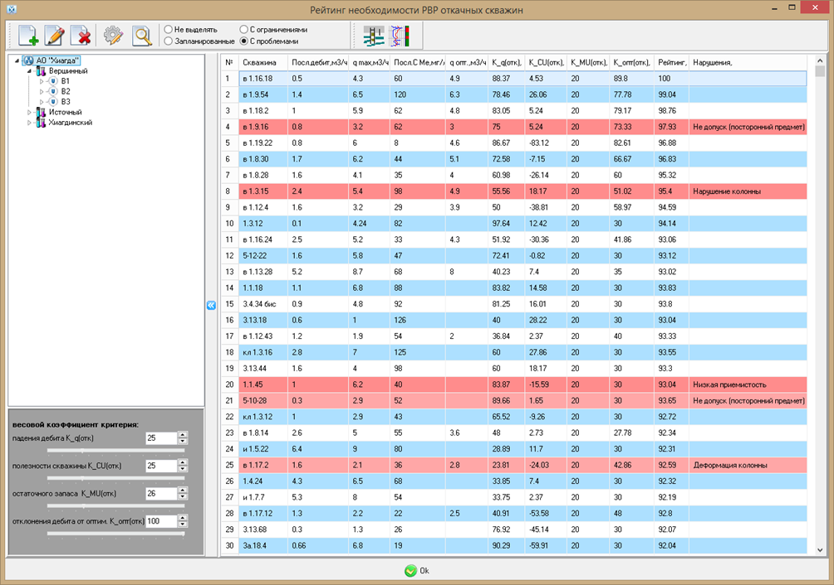

Рис. 7.19. Пример рейтинга скважин в соответствии с необходимостью проведения ремонтно-восстановительных работ

Система планирования горных работ обеспечивает создание многофакторных моделей отработки действующих и планируемых эксплуатационных блоков; средне– и долгосрочное прогнозирование геотехнологических показателей исходя из определенного набора геологических и геотехнологических параметров, а также формирование планов горных работ в соответствии с заданными критериями.
Прогнозные модели отработки эксплуатационных блоков строятся на основе геотехнологических параметров и геотехнологических показателей работы блоков. Необходимые фактические данные импортируются из базы технологических данных. Показатели отработки блоков при сложным образом зависят от большого количества различных, в некоторых случаях взаимосвязанных, геологических и геотехнологических факторов.. Уравнения многофакторной модели, описывающие временные зависимости показателей отработки блоков (концентрация урана в продуктивных растворах, масса извлеченного урана, концентрация серной кислоты в продуктивных растворах, кислотоемкость и др.), включают в виде параметров значения природных (эффективная мощность, содержание урана в рудовмещающей породе и др.) и технологических (площадь технологического блока, дебит, средняя концентрация кислоты в выщелачивающих растворах и др.) параметров. Наряду с характеристиками продуктивного горизонта, технологических блоков и их режимов отработки в многофакторную модель входят определенные в ходе многофакторного анализа параметры, характеризующие взаимодействие выщелачивающих растворов с урансодержащими минералами и вмещающей породой.
Система планирования горных работ позволяет проводить прогнозный расчет зависимостей содержания урана в продуктивных растворах, массы добытого урана, затрат и удельного расхода кислоты от времени и отношения Ж/Т для выбранного эксплуатационного блока (рисунок 7.20). Система диалогов позволяет пользователю импортировать и редактировать определять значения геотехнологических факторов и параметров модели. Результаты расчётов и соответствующие фактические данные отображаются в виде графиков и таблиц.
Система планирования горных работ также позволяет формировать средне- и долгосрочные планов отработки блоков, участков, месторождения или группы месторождений, разрабатываемых геотехнологическим предприятием на основе многофакторных моделей. С помощью системы диалогов пользователь может определять изменение структуры добычного комплекса со временем, задавать параметры планируемых к отработке эксплуатационных блоков, выбирать многофакторные модели для расчета геотехнологических показателей блоков. По многофакторным моделям рассчитываются месячные показатели работы эксплуатационных блоков. На их основе определяются месячные и годовые показатели участков, месторождений и предприятия в целом (средняя концентрация урана в продуктивных растворах, масса извлеченного урана, масса урана в готовой продукции, средняя концентрация серной кислоты в продуктивных растворах, затраты кислоты и др.). Результаты расчётов представляются в виде таблиц и графиков. Проекты сохраняются в базе данных.
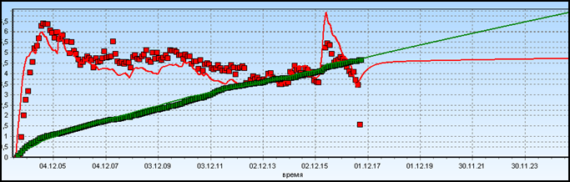
а)

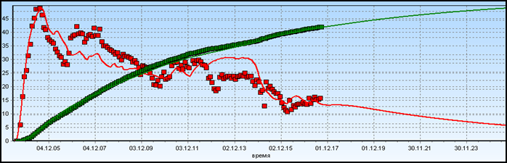
б)

Рис. 7.20. Многофакторная модель работы технологического блока, а - концентрация серной кислоты в продуктивных растворах (красная линия) и расход кислоты (зелёная линия), б - концентрация урана в продуктивных растворах (красная линия) и масса добытого урана (зелёная линия).
Технико-экономическая система позволяет проводить расчеты себестоимости добычи урана; выполнять сравнительную оценку экономических показателей работы эксплуатационных блоков и выбор наиболее выгодных с экономической точки зрения схем вскрытия и режимов отработки.
В основу работы технико-экономической системы положена экономико-математическая модель работы эксплуатационного блока. Модель описывает капитальные затраты и эксплуатационные расходы на сооружение и отработку блока. Капитальные затраты, относящиеся к работе добычного комплекса, включают в себя затраты на подготовку и освоение производства (бурение, оснащение и обвязку технологических скважин, затраты электричества и реагентов (кислоты и окислителя) на стадии закисления технологических блоков). Эксплуатационные расходы включают в себя затраты реагентов на выщелачивание урана, электроэнергии на подъем и транспортировку растворов, затраты на погружные насосы и электродвигатели, содержание и эксплуатацию оборудования, а также прочие условно постоянные затраты.
Экономико-математическая модель сформулирована в виде системы алгебраических уравнений, содержащих геотехнологические параметры и показатели отработки эксплуатационных блоков, величины, характеризующие технологические характеристики объектов добычного комплекса, а также экономико-финансовые коэффициенты и параметры. Экономико-математическая модель позволяет рассчитывать как среднюю себестоимость добычи урана за весь период отработки блока, так и зависимость себестоимости от времени по годам.
С помощью системы диалогов пользователь может задавать и редактировать технологические и финансово экономические параметры работы объектов добычного комплекса, геотехнологические показатели работы эксплуатационных блоков. На их основе выполняется расчёт экономических показателей работы добычного комплекса (себестоимость добычи урана, капитальные затраты и эксплуатационные расходы на сооружение и отработку эксплуатационного блока). Результаты расчётов представляются в виде круговых диаграмм, таблиц и графиков. На рисунке 7.21 показано рабочее окно технико-экономической системы.
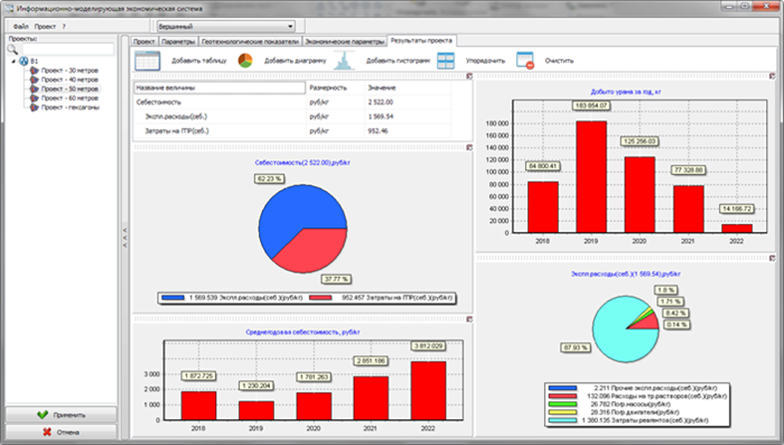

Рис. 7.21. Рабочее окно технико-экономической системы
Геоэкологическая моделирующая система предназначена для проведения анализа воздействия на продуктивный водоносный горизонт и определения области распространения индикаторов загрязнения, планирования природоохранных мероприятий, а также оценки геоэкологических последствий разработки месторождения урана способом подземного выщелачивания. В основе геоэкологической моделирующей системы лежит математическая модель, описывающая основные гидродинамические и физико-химические процессы, определяющие изменение состояния рудовмещающего горизонта и поведение компонентов технологических растворов при сернокислотном подземном выщелачивании урана. К гидродинамическим процессам относится изменение напора пластовых вод, конвективный массоперенос, гидродинамическая дисперсия. Физико-химические процессы включают в себя комплексообразование, гомогенные и гетерогенные кислотно-основные и окислительно-восстановительные процессы, сорбцию-десорцию и растворение-осаждение минералов. По сравнению с геотехнологической моделирующей системой геоэкологическая моделирующая система включает в себя большее количество различных физико-химические процессы процессов и компонентов. Подробнее о геоэкологической моделирующей системе будет рассказано в одном из следующих модулей.
В настоящее время специалистами специализированный программный комплекс для информационного обеспечения управления добычей урана способом подземного выщелачивания работает на предприятиях Госкорпорации «Росатом» «Далур» и «Хиагда». Результатами применение программного комплекса являются:
- Обеспечение качества и оперативности подготовки управленческих решений, планов и отчетов, за счет точности и достоверности данных, скорости предоставления информации; автоматизированного анализа колоссальных объёмов информации, полученной на всех стадиях жизненного цикла предприятия.
- Повышение производительности труда и исключение рутинной работы при обработке и представлении данных.
- Повышение экономической эффективности разработки месторождения за счет снижения капитальных затрат (уменьшение количества технологических скважин) и эксплуатационных расходов (снижение удельного расхода реагентов, сокращение сроков отработки эксплуатационных блоков).

7.2 «Умный полигон» скважинного подземного выщелачивания
Цифровое решение «Умный полигон» скважинного подземного выщелачивания (СПВ) предназначено для повышения эффективности добычи урана способом скважинного подземного выщелачивания. Цифровое решение разработано учеными Северского технологического института НИЯУ МИФИ и специалистами Горнорудного дивизиона Госкорпорации «Росатом». «Умный полигон СПВ» был впервые запущен в опытную эксплуатацию на экспериментальном блоке месторождения Источное Хиагдинского рудного поля в декабре 2018 года. В настоящее время цифровое решение совершенствуется и тиражируется на других месторождениях урана, разрабатываемых способом подземного выщелачивания. Умный полигон реализует, технология интеллектуального управления в реальном времени, основанную на автоматическом сборе данных и дистанционном управлении работой технологических объектов, комплексном анализе геологических и технологических данных, геотехнологическом моделировании работы полигона, а также применении экспертных систем для поддержки принятия решений.
«Умный полигон СПВ» функционирует в информационной среде добычного комплекса предприятия, созданной на основе специализированного программного комплекса для информационного обеспечения управления добычей урана способом подземного выщелачивания. Для обмена данными с базами геологических и технологических данных используется локальная внутренняя сеть предприятия.
Цифровое решение «Умный полигон СПВ» имеет иерархическую четырёхуровневую структуру. В процессе работы формируются постоянные потоки информации о работе полигона с нижнего уровня на верхний уровень, а также управленческих решений в обратном направлении. Работа с информацией включает в себя следующие операции: сбор данных; преобразование данных из одной формы в другую; перемещение данных; хранение и накопление информации; обработка данных и получение новой информации; обеспечение доступа к информации; использование информации для подготовки управленческих решений.
На первом (полевом) уровне управления «Умного полигона СПВ» находятся датчики и исполнительные механизмы, осуществляющие сбор данных и реализующие управляющее воздействие на технологические объекты. На рядных трубопроводах установлены расходомеры и датчики давления. Нагнетательные скважины оснащены расходомерами и регулирующими клапанами с электроприводом (рисунок 7.22). Откачные скважины оборудованы расходомерами, датчиками уровня и станциями управления погружными насосами, позволяющими регулировать частоту вращения электродвигателей насосных агрегатов и осуществлять необходимые защиты от перегрузок, низкого напряжения, «сухого хода», а также автоматическое повторное включение. Все оборудование обеспечено необходимыми каналами связи.
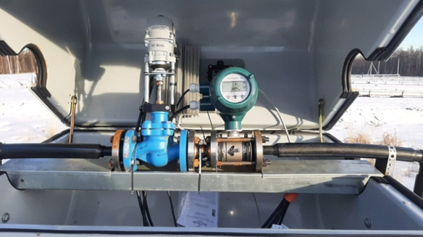

Рис. 7.22. Расходомер и регулирующий клапан с электроприводом в теплоизоляционном боксе
Второй уровень включает в себя программируемые контроллеры и регуляторы, осуществляющие управление технологическими объектами на основе информации, получаемой с первого и третьего уровней. Ввод-вывод сигналов с датчиков нагнетательных трубопроводов и скважин, автоматическое управление электроприводами регулирующих клапанов осуществляют контроллеры, расположенные в станции управления технологическим блоком (рисунок 7.23). Станция управления технологическим блоком обеспечивает возможность работы клапанов нагнетательных скважин в одном из двух режимов: автоматическом режиме регулирования расхода раствора или автоматическом режиме регулирования положения запорно-регулирующего клапана. Для этого на базе контроллеров управления реализованы соответствующие регуляторы и алгоритмы управления. Обмен данными с системой третьего уровня производится через контроллер станции управления эксплуатационным блоком. Кроме того, он осуществляет функции ввода-вывода сигналов с датчиков и станций управления погружными насосами откачных скважин. В соответствии с сигналами управления, поступающими с верхнего уровня, насосы откачных скважин могут работать в режимах автоматического регулирования дебита или частоты вращения электродвигателя насосного агрегата. Соответствующие замкнутые системы управления также выполнены на базе контроллера. Реализация на втором уровне управления автоматических систем регулирования расхода скважин позволяет существенно облегчить поддержание оптимальных режимов работы эксплуатационного блока.
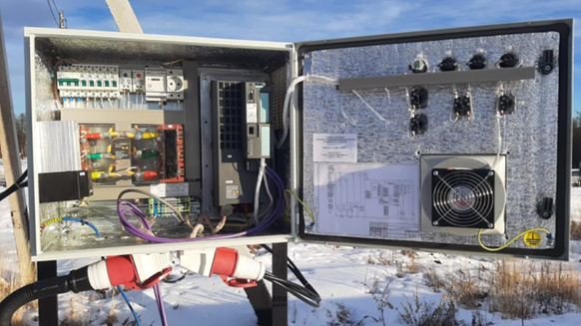
Рис. 7.23. Станция управления технологическим блоком в теплоизоляционном боксе
На третьем уровне управления находится установленная на компьютере система управления и сбора данных. Система управления и сбора данных разработана на базе SCADA системы SIMATIC WinCC и СУБД Microsoft SQL Server. В систему поступают сигналы со станции управления технологическим блоком. Система управления и сбора данных позволяет в режиме реального времени следить за работой технологических объектов, получать и накапливать необходимую информацию (формировать оперативную базу данных параметров, характеризующих режимы работы технологического оборудования), осуществлять дистанционное управление задвижками нагнетательных скважин и погружными насосами откачных скважин (изменять расходы закачных и дебиты откачных скважин) с целью поддержания оптимальных параметров ведения геотехнологического процесса. Интерфейс системы управления и сбора данных выполнен в виде мнемосхемы эксплуатационного блока (рисунок 7.24). На мнемосхеме отображаются значения фактических и оптимальных значений приемистостей закачных и дебитов откачных скважин, а также уровней технологических растворов в откачных скважинах. Информирование оператора об отклонениях работы технологических скважин от оптимальных режимов осуществляется с помощью цветовой индикации. При необходимости на монитор могут быть выведены мнемосхемы основных технологических скважин и более детальная информация об их работе.

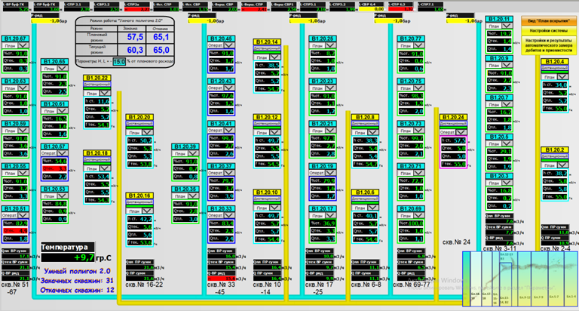

Рис. 7.24. Мнемосхема эксплуатационного блока на главном окне системы управления и сбора данных
Четвертый уровень управления «Умного полигона» включает в себя постоянно-действующую геотехнологическую модель полигона, систему оптимизации геотехнологического процесса, системы контроля и анализа работы добычного полигона, систему анализа состояния скважин и планирования ремонтно-восстановительных работ. Постоянно-действующая геотехнологическая модель добычного полигона предназначена для предоставление актуальной информацию о состоянии продуктивного горизонта, определение участков полигона, где извлечение урана происходит недостаточно эффективно, а также прогнозирования геотехнологических показателей работы эксплуатационного блока для текущего и оптимального режимов. Постоянно-действующая геотехнологическая модель добычного полигона автоматически проводит имитационное моделирование изменения состояния продуктивного горизонта с использованием регулярно поступающих технологических данных. Расчеты выполняются на основе геологической и фильтрационной моделей. Результаты имитационного моделирования, отображается в виде распределений физических величин на плане залежи. Также геотехнологическая модель добычного полигона выполняет прогнозные расчёты на заданный период времени с текущими или оптимизированными режимами работы скважин. Это позволяет оценить ожидаемый от оптимизации эффект. Система оптимизации геотехнологического процесса предназначена для проведения анализа потоков технологических растворов в рудовмещающем горизонте, выявления участков, где происходит разубоживание технологических растворов пластовыми водами и уход технологических растворов за контур блока, а также подготовки предложений по изменению дебитов откачных и приёмистостей закачных скважин. Гидродинамические расчеты выполняются основе фильтрационной модели рудовмещающего горизонта. На основе проведённых расчетов строятся линии тока, начинающиеся в закачных и оканчивающиеся в откачных скважинах. Система оптимизации автоматически выделяет линии тока между откачными и закачными скажинами одной ячейки, которые обеспечивают добычу урана. Гидродинамические расчеты выполняются основе фильтрационной модели рудовмещающего горизонта. На основе проведённых расчетов строятся линии тока, начинающиеся в закачных и оканчивающиеся в откачных скважинах. Система оптимизации автоматически выделяет линии тока между откачными и закачными скажинами одной ячейки, которые обеспечивают добычу урана. Система автоматически проводит расчёты, направленные на достижение оптимальной структуры потоков технологических растворов, и определяет значения дебитов откачных и приёмистостей закачных скважин, при которых разубоживание и потери продуктивных растворов минимальны. Система анализа и контроля работы добычного комплекса предназначена для обеспечения пользователей всей имеющейся в базах данных геологической и технологической информации, которая требуется для контроля добычного комплекса, анализа эффективности геотехнологического процесса и подготовки управленческих решений. Система оценки состояния скважин и планирования РВР предназначена для обеспечения возможности работы технологических скважин в оптимальном режиме путём повышения эффективности ремонтно-восстановительных работ. Система позволяет проводить анализ изменения дебитов откачных и расходов закачных скважин со временем; оценивать эффективность выполненных ремонтно-восстановительных работ на скважинах; прогнозировать результаты различных видов РВР; формировать планы проведения РВР в соответствии с заданными критериями, на основе фактической информации по отработке блоков, предложений по оптимизации работы блоков, а также готовить отчётную документацию по выполненным ремонтно-восстановительным работам.
В цифровом решении «Умный полигон» можно выделить три контура управления: автоматический, оперативный и тактический. В интегральном цифровом решении «Умный полигон СПВ» можно выделить три контура управления: автоматический, оперативный и тактический. Контур автоматического управления реализован на первом и втором уровнях цифрового решения. В этом контуре управления происходит автоматическое регулирование расхода закачных скважин и дебита откачных скважин в соответствии с заданными значениями, работают автоматические защиты от перегрузок электродвигателей насосов, от низкого напряжения, от сухого хода насосов и др. Управление расходом закачных скважин осуществляется с помощью регулирующих клапанов с электроприводом, а дебитом откачных скважин путём изменения частоты вращения электродвигателей насосных агрегатов. Характерное время регулирования расходов составляет около 30 с, время срабатывания защит менее 1 с.
Контур оперативного управления включает в себя первый, второй и третий уровни «Умного полигона СПВ». На данном контуре управления решаются задачи обеспечения бесперебойной работы добычного полигона и поддержания параметров работы технологических скважин максимально близко к оптимальным значениям. Оператор геотехнологического полигона контролирует работу полигона, корректирует значения параметров работы технологических скважин, определяет порядок реагирования на возникающие нештатные или аварийные ситуации. Решения принимаются на основе фактических данных, поступающих со второго уровня управления, и значений оптимальных параметров, полученных на четвертом уровне. Ориентировочное время реагирования на изменение ситуации обычно не превышает 30 минут.
В контур тактического управления входят все уровни цифрового решения. Основная задача контура тактического управления состоит в достижении оптимальных режимов работы технологических скважин. С помощью системы контроля и анализа работы добычного полигона проводится анализ фактических данных о работе технологических объектов, геотехнологических показателей эксплуатационных блоков, результатов моделирования состояния продуктивного горизонта и процесса СПВ, а также структуры потоков технологических растворов в продуктивном горизонте. На основе анализа определяются участки блоков, где процесс извлечения урана происходит недостаточно интенсивно, происходит разубоживание технологических растворов пластовыми водами и уход технологических растворов за контур блока. Затем, с помощью системы оптимизации геотехнологического процесса, готовятся различные предложения по изменению режимов работы технологических скважин для повышения эффективности процесса СПВ. Для различных вариантов режимов работы скважин проводятся гидрогеологические расчеты и определяются изменённые потоки технологических растворов. С помощью постоянно действующей геотехнологической модели добычного полигона выполняются прогнозные геотехнологические расчеты с текущими и изменёнными режимами работы скважин. На основе сравнения прогнозных геотехнологических показателей отработки блоков выбирается наилучший вариант оптимизации работы геотехнологического полигона. Затем, используя систему оценки состояния скважин и планирования РВР, проводится проверка достижимости оптимальных значений расхода закачных скважин и дебита откачных скважин с помощью изменения положения регулирующих клапанов и частоты вращения электродвигателей насосных агрегатов, соответственно. Если состояние некоторых технологических скважин не позволяет достичь оптимальных режимов работы средствами полевого уровня управления, то готовятся предложения по проведению РВР на данных скважинах. После принятия решения оптимальные параметры работы технологических объектов передаются на третий уровень управления, а планы РВР в соответствующую службу. Ориентировочное время реагирования на изменение ситуации в контуре тактического управления составляет один месяц.
Внедрение интегрального цифрового решения «Умный полигон СПВ», использующего технологии "Индустрии 4.0", является важным этапом инновационно-технологического развития геотехнологических предприятий Горнорудного дивизиона Госкорпорации «Росатом». Применяемые в «Умном полигоне» цифровые технологии способствуют улучшению условий и повышению производительности труда, обеспечивают оперативное получение и обработку информации о работе добычного полигона, позволяют быстрее и эффективнее решать задачи оптимизации геотехнологического процесса.
Анализ результатов опытной эксплуатации «Умный полигон» показывает, что благодаря оптимизации движения технологических растворов, происходит интенсификация извлечения урана, а также уменьшение разубоживания технологических растворов пластовыми водами и выхода технологических растворов за контур блока. В результате достигаются высокие темпы отработки запасов и снижение удельного расхода реагентов.
Анализ имеющихся на настоящий момент данных позволяет сделать вывод, что сроки отработки запасов технологических блоков сокращаются примерно на 15-20% , а удельный расход серной кислоты уменьшается на 25-30 %. Успешная реализация проекта «Умный полигон» создаёт предпосылки для создания малолюдной технологии СПВ с новыми интеллектуальными методами управления.

